МИНОБРНАУКИ РОССИИ
федеральное государственное бюджетное образовательное учреждение
высшего образования
«ИВАНОВСКИЙ ГОСУДАРСТВЕННЫЙ ЭНЕРГЕТИЧЕСКИЙ УНИВЕРСИТЕТ ИМЕНИ В.И. ЛЕНИНА»

Кафедра программного обеспечения компьютерных систем

ОТЧЕТ
ПО САМОСТОЯТЕЛЬНОЙ РАБОТЕ 2
по курсу
«Разработка веб-сайтов»

СОЗДАНИЕ HTML-ДОКУМЕНТА
Вариант 17

Выполнила студентка группы 1-41 Т.А. Игитян
подпись, дата

Проверил доц. канд. техн. наук В.П. Зубков
подпись, дата

Иваново 2022
Цель лабораторной работы: научиться создавать многостраничный веб-сайт с таблицами и изображениями.
Задания:
1. Создать новую страницу.
2. Задать гиперссылки на страницах.
3. Добавить изображение.
4. Создать таблицу.
5. Проверить корректность разметки.
Содержание

1. Создание новой строницы 4
2. Создание гиперссылок на страницах 4
3. Добавление изображения 4
4. Создание таблицы 4
5. Результат проверки корректности разметки 5
6. Исходный код 5
7. Вывод 5

Создание новой страницы
Для создания новой страницы я скопировал содержимое файла index.html в новый файл lab2.html. Очистил содержимое тега <article>.

Создание гиперссылок на страницах
Для перехода между страницами в каждой нужно создать ссылку на другую.
В файле index.html в блоке навигации я создал ссылку <a href="lb2.html">СР. 2</a>, где в качестве параметра href указал lb2.html. Это будет переход с первой страницы на вторую при нажатии на ссылку. Проделал тоже самое для первой страницы:
<a href="index.html">Лаб. 1</a>.

Добавление изображения
Чтобы добавить изображение на страницу, нужно использовать тег <img> и в качестве параметров src, alt укажем относительный путь и альтернативный текст соответственно. В папке, где хранятся страницы, создадим новую папку img и переместим туда наше изображение. Также я добавил стилей через атрибуты: ширину width, отступ padding.
<img src="photo/pic_3e29ab8f9a2247b942e436e0c8e33ac6.jpg" style="width:500px; padding:20px;"

Создание таблицы
Создадим таблицу. Для её создание нужно использовать тег <table>. Для создания строки используем тег <tr>, а для создания столбца тег <td>. Чтобы выделить строку, как заглавную, используем тег <th>. Для объединения строчек или столбцов требуется атрибуты rowspan и colspan, значения которых соответствуют количеству объединяемых строчек или столбцов.
Предварительно добавим стиль таблицы в тег <head>: <style>
table, th,
td {
border: 1px solid black;
border-collapse: collapse; }
th, td {
padding: 5px;
text-align: left; }
</style>.

Результат заполнения документа
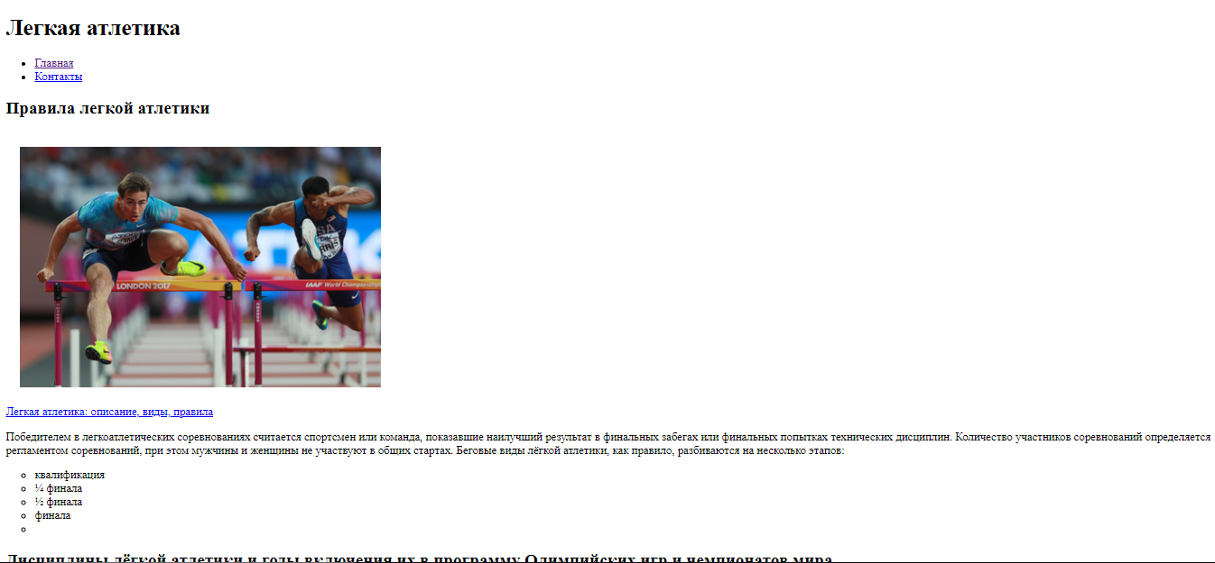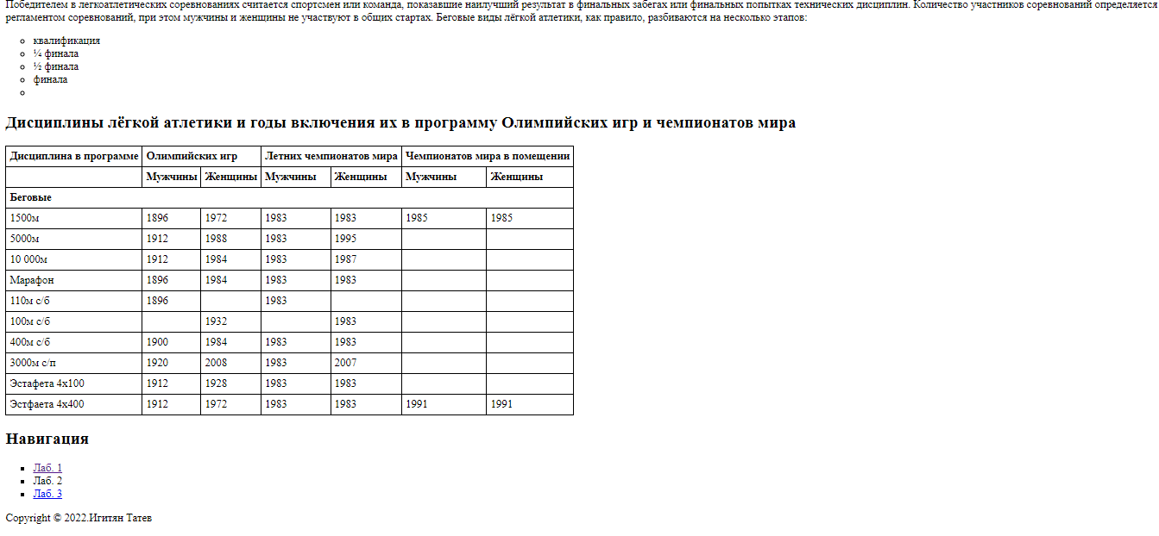
Рисунок 1 – Результат заполнения документа

Результат проверки корректности разметки
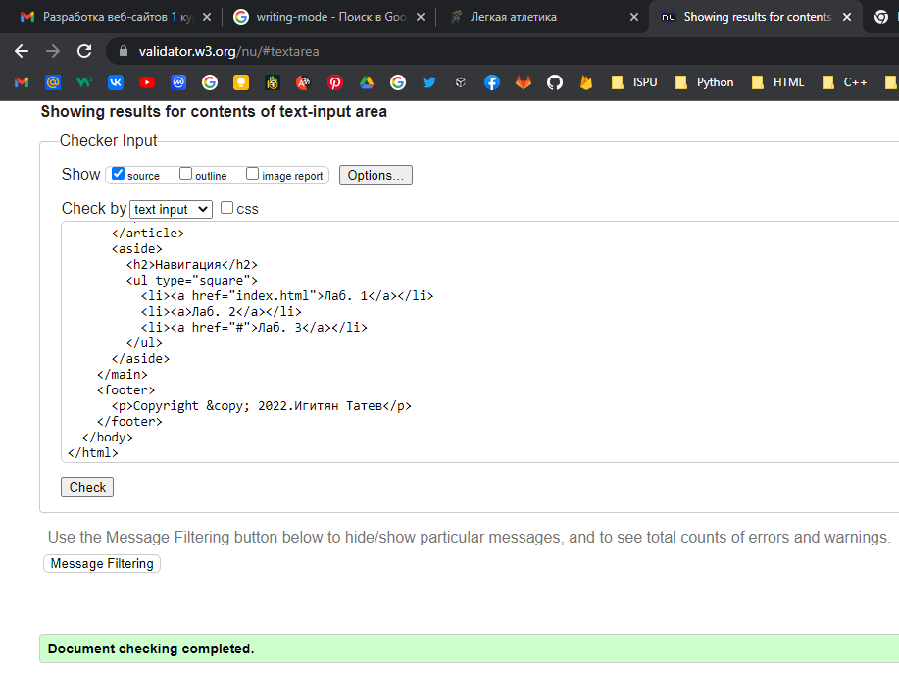

Исходный код 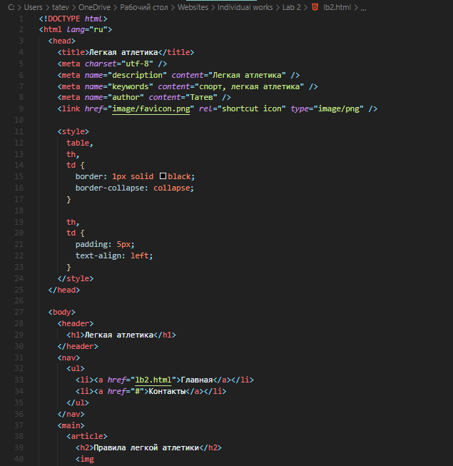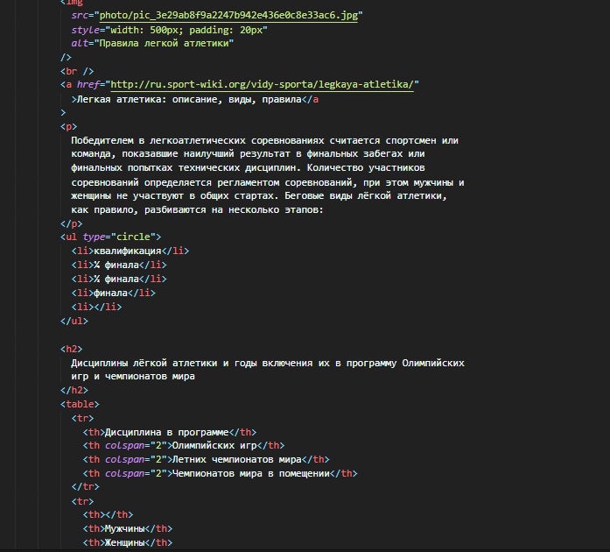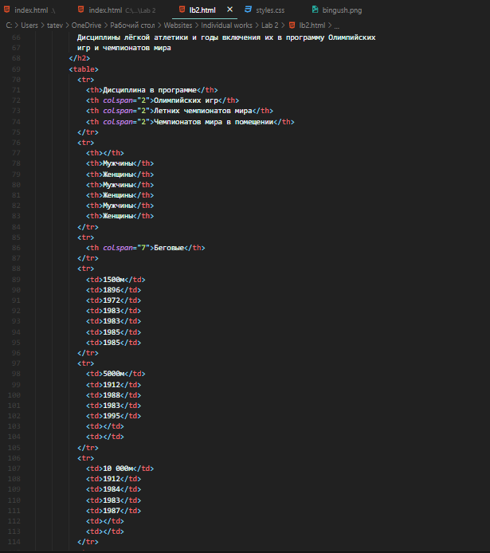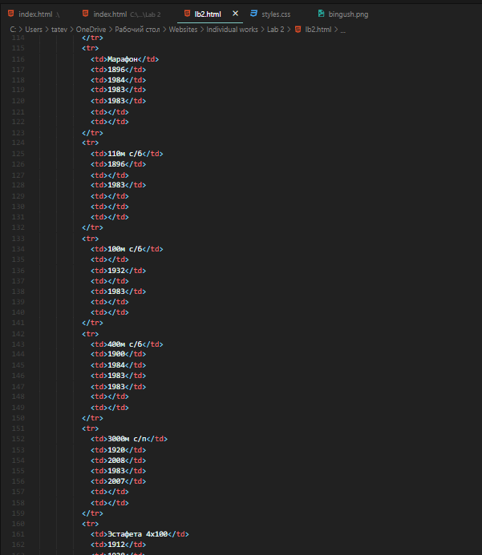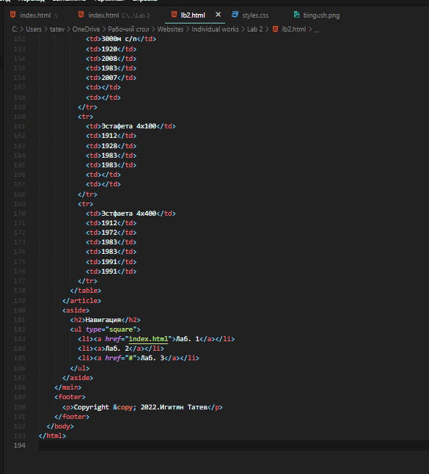

Вывод
В результате проделанной лабораторной работы получены навыки создания многостраничных веб-сайтов с таблицами и изображениями.
Выполнены следующие задания:
- Создана новая страница.
- Добавлены гиперссылки. .
- Добавлено изображение.
- Создана таблица.
- Проверена корректность разметки.

